**Informe de Ejecución Presupuestaria**

**Abril 2025**

**Dirección Financiera**

**INFORME DE EJECUCIÓN PRESUPUESTARIA DE**

**ABRIL DEL EJERCICIO FISCAL 2025**

El uso de las asignaciones presupuestarias está enfocado a contribuir a que se propicie mejora de las condiciones de vida de los guatemaltecos, con el apoyo en el incremento de la competitividad del país, para fomentar la inversión, con el desarrollo de las Micro, Pequeñas y Medianas Empresas y el fortalecimiento del comercio exterior.

Para ello el Ministerio de Economía cuenta con un presupuesto asignado por la cantidad de **Q977,678,000.00** y con un vigente por la cantidad de **Q577,678,000.00,** tiene una ejecución de gastos a abril por un monto de **Q106,103,790.54**, lo que representa el **18.37%** según reporte financiero a través del portal Sicoin.

**CUADRO No. 1**

**PRESUPUESTO EJECUTADO POR UNIDAD EJECUTORA**

**A ABRIL DE 2025**

**(CIFRAS EN QUETZALES)**



Fuente: Sistema de Contabilidad Integrada (Sicoin) del 02/05/2025

A nivel Institucional el promedio de ejecución a abril de 2025 es de 19.89% en el cuadro No. 1 se puede observar que las Unidades Ejecutoras que están por encima del promedio de ejecución son: las Unidades Ejecutoras 101 Dirección Superior, 102 Registro Mercantil General de la República, 103 Registro de la Propiedad Intelectual, 104 Dirección del Sistema Nacional de la Calidad y 106 Dirección de Atención y Asistencia al Consumidor. De los cuales se ha pagado nomina, servicios básicos, transferencias corrientes y de capital, remodelaciones, mantenimientos de edificios, entre otros.

**CUADRO No. 2**

**PRESUPUESTO EJECUTADO POR MINISTERIOS DEL EJECUTIVO**

**A ABRIL DE 2025**

**(CIFRAS EN QUETZALES)**



Fuente: Sistema de Contabilidad Integrada (Sicoin) del 02/05/2025

A nivel interministerial el promedio de ejecución es de 21.41%, a abril de 2025. En el cuadro No. 2 se puede observar que el Ministerio de Economía se encuentra en la posición número 10 con un porcentaje de ejecución del 18.37% de su presupuesto vigente. De los cuales se ha pagado nomina, servicios básicos, transferencias corrientes y de capital, arrendamientos, remodelaciones, mantenimientos de los edificios, entre otros

**CUADRO No. 3**

**EJECUCIÓN PRESUPUESTARIA ACUMULADA POR FUENTE DE FINANCIAMIENTO**

**ABRIL DE 2025**

**(CIFRAS EN QUETZALES)**



Fuente: Sistema de Contabilidad Integrada (Sicoin) del 02/05/2025

La fuente de financiamiento 11 Ingresos corrientes, reporta una ejecución a abril del **23.06%,** en gran parte se debe al pago de servicios personales mensual a los empleados permanentes, temporales y pago de honorarios por servicios técnicos, gastos de bienes y servicios gastos de materiales y suministros, los gastos ascienden a un total de Q66,880,712.57.

La fuente de financiamiento 12 Disminución de caja y bancos de recursos del tesoro, reporta una ejecución a abril del **19.26%,** gastos que ascienden a un total de Q5,779,168.80.

El presupuesto que está financiado por la recaudación de ingresos con fuente de financiamiento 31 Ingresos propios, alcanzó el **15.17%** de ejecución, en pago de servicios personales mensual a los empleados permanentes y pago de honorarios por servicios técnicos y profesionales, gastos de bienes y servicios, gastos de materiales y suministros, los gastos ascienden a un total de Q17,223,154.37.

De la fuente de financiamiento 32 Disminución de caja y bancos de ingresos propios se ejecutó el **26.41%** se debe al pago de servicios personales mensual a los empleados por el pago de honorarios por servicios técnicos y profesionales, gastos de bienes y servicios, los gastos ascienden a un total de Q6,369,540.01.

La fuente de financiamiento 41 Colocaciones internas, ejecutó el **8.01%** los gastos ascienden a un total de Q9,319,173.43 aporte económico para el Instituto Nacional de Estadística (INE).

Y la fuente de financiamiento 61 Donaciones externas, ejecutó el **14.38%,** los gastos ascienden a un total de Q532,041.36 en el renglón de gasto Otros estudios y/o servicios.

Los recursos fueron ejecutados, cumpliendo con la normativa de observación general para el Ejercicio Fiscal 2025, emitido por el Ministerio de Finanzas Públicas, con prioridad a los recursos sumamente necesarios para poder seguir proporcionando servicio a la población y cumplir con los objetivos trazados según el Plan Operativo Anual (POA).

**GRÁFICA No. 1**

**EJECUCIÓN DEL PRESUPUESTO ACUMULADO POR TIPO DE GASTO**

**A ABRIL DE 2025**

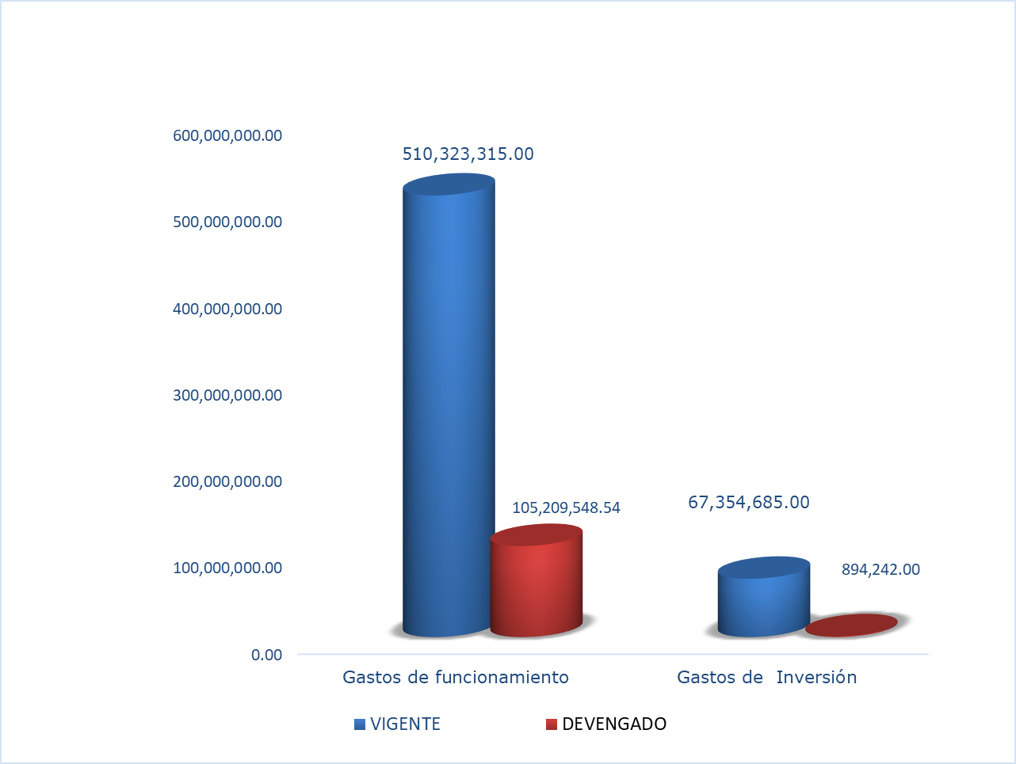

Fuente: Sistema de Contabilidad Integrada (Sicoin) del 02/05/2025

**CUADRO No. 4**

**ASIGNACION Y EJECUCIÓN PRESUPUESTARIA ACUMULADA POR GRUPO DE GASTO A ABRIL DE 2025**

**(CIFRAS EN QUETZALES)**



Fuente: Sistema de Contabilidad Integrada (Sicoin) del 02/05/2025

**CUADRO No. 5**

**EJECUTADO POR GRUPO DE GASTO, EN FUNCIONAMIENTO E INVERSIÓN A ABRIL DE 2025**

**(CIFRAS EN QUETZALES)**



Fuente: Sistema de Contabilidad Integrada (Sicoin) del 02/05/2025

La asignación presupuestaria por tipo de gasto se divide en funcionamiento e inversión, en gastos de funcionamiento tiene una ejecución de **Q105,209,548.54** lo que representa el **20.62%** derivado regularmente al pago de recurso humano y adquisición de recursos materiales y en gastos de inversióntiene una ejecución de gastos de **Q894,242.00** lo que representa el **1.33%.**

**CUADRO No. 6**

**EJECUCIÓN MENSUALIZADA A ABRIL 2025**

**(CIFRAS EN QUETZALES)**



Fuente: Sistema de Contabilidad Integrada (Sicoin) del 02/05/2025

En el cuadro No. 6 sobre la ejecución presupuestaria mensual, se puede observar el porcentaje de ejecución en abril del 6.05%, derivado del pago de nómina y honorarios por servicios técnicos y profesionales, adquisición de bienes y servicios, gastos de suministros, aportes económicos a entes receptores y sentencias judiciales.

**CUADRO No. 7**

**PRESUPUESTO EJECUTADO POR UNIDAD EJECUTORA A ABRIL 2025**

**(CIFRAS EN QUETZALES)**



Fuente: Sistema de Contabilidad Integrada (Sicoin) del 02/05/2025

**CUADRO No. 9**

**PRESUPUESTO EJECUTADO POR PROGRAMA A ABRIL DE 2025**

**(CIFRAS EN QUETZALES)**

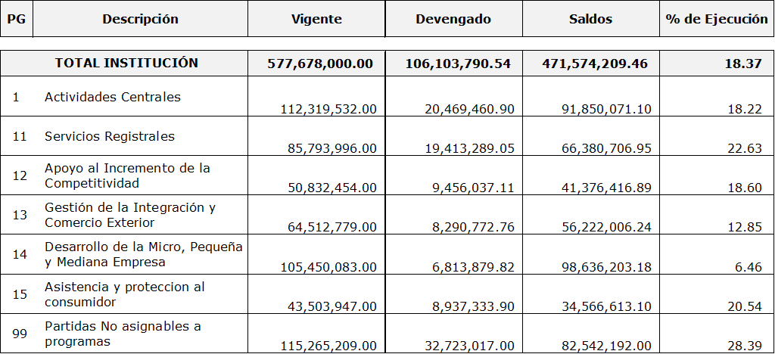

Fuente: Sistema de Contabilidad Integrada (Sicoin) del 02/05/2025

**CUADRO No. 10**

**COMPARATIVO DE EJECUCIÓN PRESUPUESTARIA ACUMULADA A ABRIL AÑOS 2024 Y 2025**

**(CIFRAS EN QUETZALES)**



Fuente: Sistema de Contabilidad Integrada (Sicoin) del 02/05/2025

En el cuadro No. 10 se refleja un comparativo de la ejecución presupuestaria acumulada a abril de los años 2024 y 2025.

**CUADRO No. 11**

**COMPARATIVO ACUMULADO A ABRIL**

**RENGLÓN DE GASTO 029 OTRAS REMUNERACIONES DE PERSONAL TEMPORAL**

**AÑOS 2024 Y 2025**

**(CIFRAS EN QUETZALES)**



Fuente: Sistema de Contabilidad Integrada (Sicoin) del 02/05/2025

En el cuadro No. 11 se refleja un comparativo de la ejecución presupuestaria acumulada del personal contratado por servicios técnicos y profesionales en abril para los años 2024 y 2025.

**CUADRO No. 12**

**PRESUPUESTO POR VICEMINISTERIO A ABRIL 2025**

**(CIFRAS EN QUETZALES)**



Fuente: Sistema de Contabilidad Integrada (Sicoin) del 02/05/2025

Ministerio de Economía se conforma por 5 viceministerios a efecto de dirigir y coordinar las acciones técnicas y administrativas de las dependencias bajo su responsabilidad realizando gastos de prioridad y ejecutando gastos de funcionamiento e inversión para dar cumplimiento a las políticas y así conducir por delegación del Presidente de la República las negociaciones de los convenios y tratados de comercio internacionales bilaterales y multilaterales que una vez aprobados son ratificados.

**CUADRO No. 13**

**CUOTA EJECUTADA POR UNIDAD EJECUTORA ABRIL DE 2025**

**(CIFRAS EN QUETZALES)**



Fuente: Sistema de Contabilidad Integrada (Sicoin) del 02/05/2025

**CUADRO No. 14**

**CUOTA EJECUTADA POR VICEMINISTERIOS A ABRIL 2025**

**(CIFRAS EN QUETZALES)**



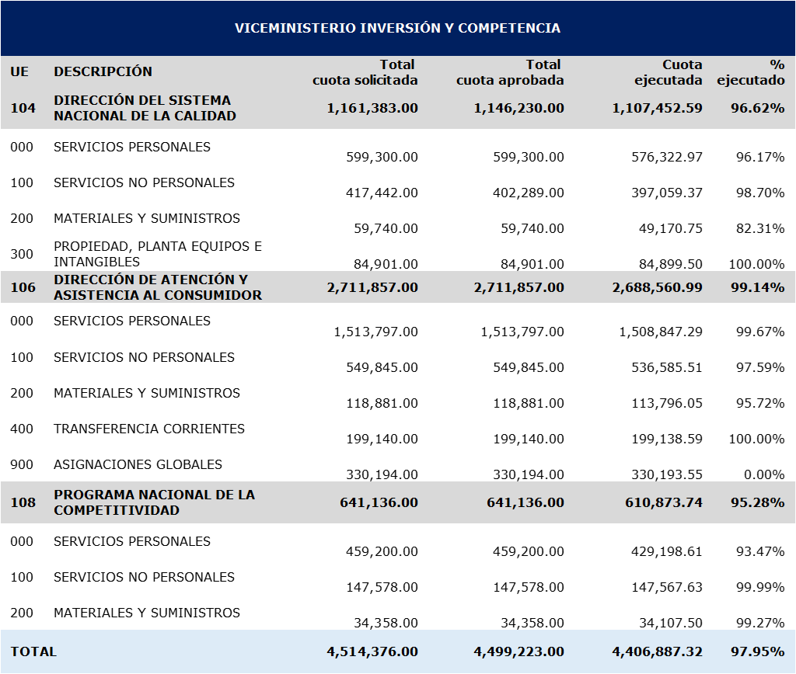

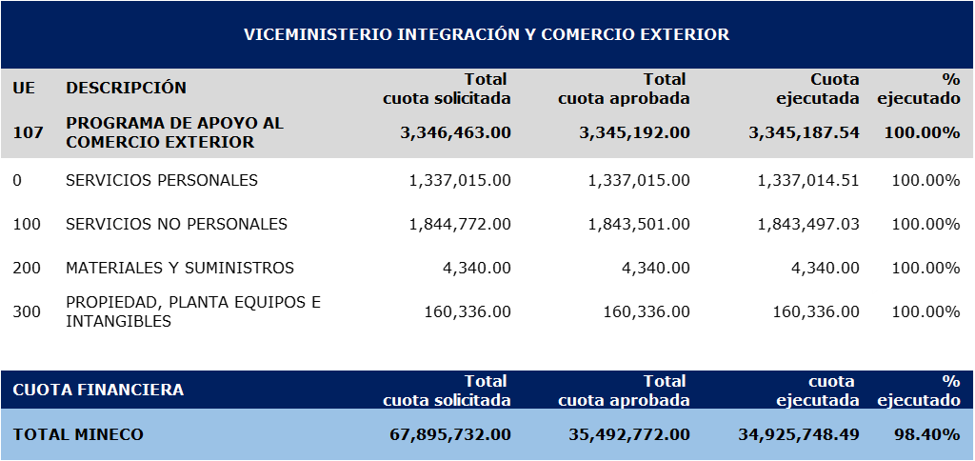

Fuente: Sistema de Contabilidad Integrada (Sicoin) del 01/04/2025